为回馈老客户，本店现推出促销活动
活动一、在本店检测完硕博定稿或者本科定稿，30字好评晒图，截图给我，微信联系可以领取2元现金红包！！(每个ID限一次)切记，不要在淘宝提好评！所有在淘宝提好评的都作废不算。
活动二、帮忙推广，发同学群（内容我发您，只需要复制粘贴就可以了），截图给我，联系客服领取3元现金红包！(每个ID限一次)
活动三、推荐20名以上的同学过来检测，可以免费检测一次。
活动四、诚招校园代理，只需要推荐同学购买查重出检测结果后就可以拿到推广金。
活动起止日：2025年2月18日至2025年4月2日

同学，如果您时间紧，我们有专业人员为您降低重复率，修改红字到通过系统检测, 具体的价格是根据论文需要修改的标红字数、论文难易程度、需要加急的时间来综合衡量的。有需要的同学们可以直接联系客服微信15535958905 微信扫描下边二维码或者QQ 2736306164，保证学校检测通过，具体价格找修改老师细谈。
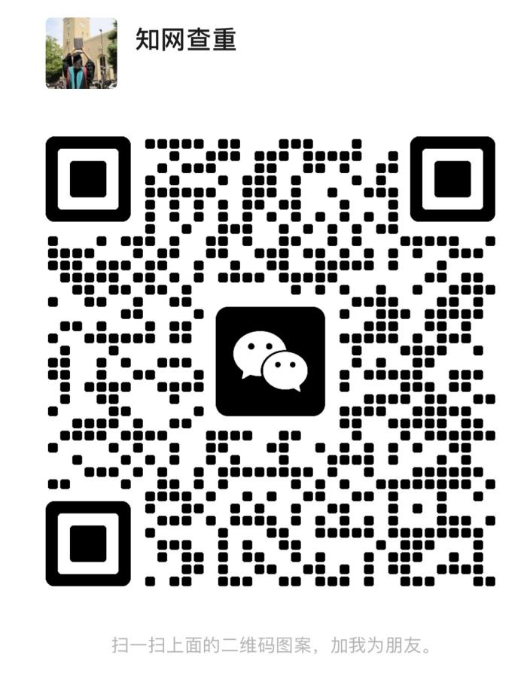

我们主要做论文降重和硕士论文写作，质量没有二话讲，没有客户找麻烦的专业修高、降重论文，可以加急！绝对手工修改，原意不变、语句通顺、字数不减少 可以包修改重复率到符合学校要求。有问题可以咨询电话：15535958905

另外，我们还有专业的人工翻译，PPT制作，格式调整，保证质量，有需要的同学可以加这个xsc112288微信，或者扫下面微信二维码。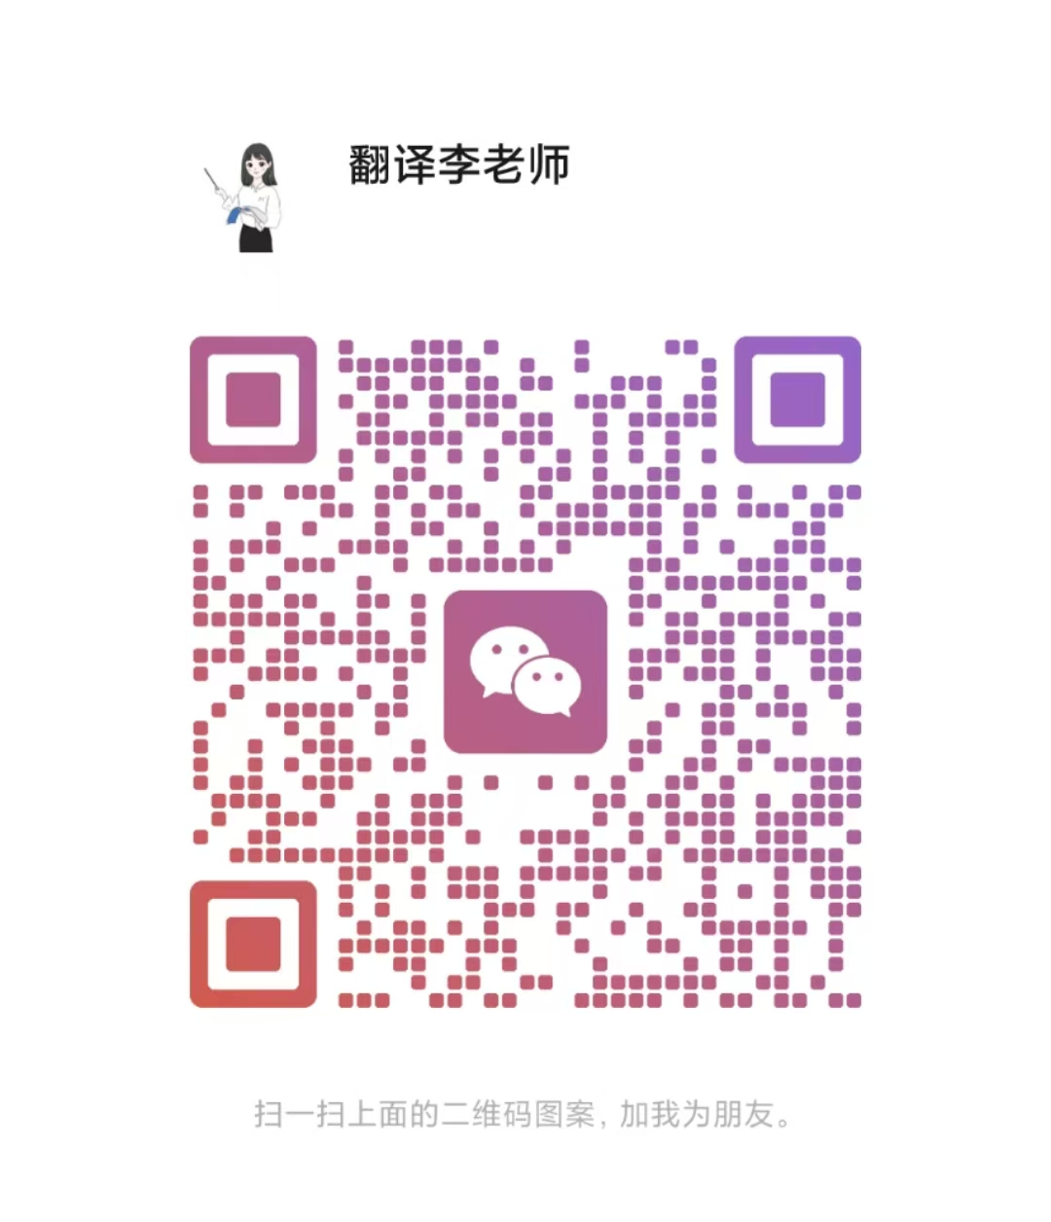

检测报告单上自己论文上边红色文字表示文字复制部分; 绿色文字表示引用部分，都算复制比，都需要修改的！
另外知网检测的结果非常灵敏，论文的字数、格式稍微有点改变都会对检测结果有影响。知网的数据库也是日更新的，所以建议大家检测完以后把检测出来的所有红字绿字都认真按照下边的修改方法好好修改，毕业最后一哆嗦了争取做到最保险。店主在这里提前祝大家顺利毕业，工作愉快哈！

检测请联系我们,我们将为大家提供最周到和满意的服务！

关于知网学位论文检测系统的说明
一、本检测帮助您顺利通过学校检测
首先感谢您使用知网的学位论文检测系统检测自己的论文，本检测系统和学校一样，都是上传到知网的在线服务器检测，所以只要您给我们的论文和给学校的一样（包括文档形式word或者pdf格式、目录大纲级别、参考文献格式等提交给我们的和提交给学校的都保持一致这样在咱们这边检测的结果和学校检测的结果短期内保证是一模一样的！）

二、检测报告解读
发给大家的或者大家自助下载到的报告单应该是一个压缩包，里边一共是4个报告单。大家主要看《全文标明引文》的这个报告单。这个报告单的上部左侧有文章及作者信息，往下一点有总文字复制比《也就是一般大家说的抄袭率学校主要就是看的这个指标，具体要求各个学校不同，一般5%-20%》和重复字数、总字数。总文字复制比由检测出来的红字（抄袭的部分）和绿字（引用的部分）总和除以论文总字符数得来。大家修改的时候也是修改红字和绿字的部分。有些同学的论文因为系统没有识别出引用来，所以就没有标绿的文字，那就只需要修改红字就可以嘞！

三、如何降低重合率
1、 知网检测由于是采用模糊算法，如果整体结构和大纲被打乱，可能引起同一段落的文章检测第一次和第二次标红不一致或者第一次检测没有标红的部分第二次检测被标红。这种情况是正常的，所以请亲们在修改标红的时候尽量变换句式，不要打乱论文原来的整体大纲和结构。
2、 有些同学可能在修改的时候因为方法或者系统升级的原因，第一次检测没有标红的地方修改完以后第二次标红了，这种现在的出现和知网的检测原理有关系（具体原因可以参加下面常见问题4）！但不管是什么样的结果我们都保证原封不动的论文检测结果和您学校的结果绝对是一模一样的。
3、 对于论述性的文字，如果觉得有必要保留，而又不想做引用标注的，简单的改变文字顺序，或者修改一两个字，是不会有效的。最好的办法就是用自己的话进行重写了，例子：“一日之计在于晨”改为“早上是一天中工作效率最高的时段”，改到这样的程度可以保证百分之百没有问题。如果简单的改成“一日之计在于早晨”，则不会有丝毫的用处。
4、 将外语资料翻译成中文，或将繁体资料翻译成简体。这样做会一般来说显著降低文章的重合率。但是也有一定的风险，那就是原文的作者如果发现的话，可能会找上门来。这不是危言耸听，这样的情况在我所在的学校已经发生过两次了，结果就可想而知了。聪明的做法是，将外语或繁体资料转化成简体后，再用自己的语言和逻辑重新组织一下。

5、 如果大段引用某篇文献时又实在不知道该如何修改引用的内容时，将引用的段落中句子的顺序打乱，也会部分降低重合率，最好打乱的过程中稍作修改效果会更好。但是这样的修改不可能将重合的文字全部消除哦。
6、 最后就我们检测过二十多万篇论文的经验来看，最好的降重方法是不要改变论文的大纲，段落。只把原文标红的文字部分修改成自己的语言描述（最好是语句颠倒，近义词替换组合着修改）

示例如下：
过热故障中的过热与变压器正常运行下的发热是有区别的，正常运行时的其发热源来自于绕组和铁芯，即铜损和铁损，而变压器过热故障是由于受到有效热应力而造成的绝缘加速劣化，它具有中等水平的能量密度。

几乎被标红，说明与相似文献存在重合和高度相似，经过以上方式结合，本句可改为：
过热故障中出现的过热容易与变压器正常运行下的发热相混淆，后者是因为其绕组和铁芯会出现铜损和铁损的现象，这是正常运行过程中的发热，而变压器过热故障是受到有效热应力造成的绝缘加速劣化，具有中等水平的能力密度。这样修改几乎可以降低抄袭率一半。

再举一例：
标红抄袭段落：
上世纪九十年代以来，在生产力提高、科技进步、跨国公司活跃等因素的共同驱动下，经济全球化席卷全球，世界经济越来越成为一 个整体，跨国公司根据其战略部署在世界范围内对生产要素和资源进行优化配置和重新整合，这导致国际贸易和分工的方式悄然发生 了变化，由传统的产业间分工模式逐步演化为同一产品不同工序和区段上的分工体系，即产品内分工。

论文更改为:
从20世纪末以来，在新的科技革命及跨国公司迅速发展的带动下，全球经济日趋一体化，各国经济在世界范围内实现了竞争与协作相 结合的良好共存局面。在全球范围内，各生产要素由于跨国公司的快速发展实现了优化配置和重新整合，从而使国陈贸易和世界分工 的方式产生了适应新时代要求的变化，传统的产业分工方式开始转变为因产品在工序和区段上的差异而进行的分工方式，这也就是我 们所说的产品之中的分工。

四、常见问题答疑
1、 检测结果是0%的情况。
这是正常的情况，说明同学引用文字没有达到论文总字数的1%。如果同学对结果有异议的话，可以在通过了学校的检测之后再确认收货。我们的检测中出现过很多次重合率为0%的情况了，我们不再作过多的解释了。
2、 我已经发表过一篇小论文，引用的话会算重合率吗？
如果您论文里有您之前发表过的小论文 您上传时在作者一栏标明作者， 系统会自动识别， 生成一份去除本人已发表文献的报告单的。
3、英文论文。
知网的数据库是一个综合性的大的数据库，所以不管是那个语种或者哪个专业都是直接上传到系统进行检测的。全国高校的任何一个专业都是用的同一个知网的系统。

4、 有些同学可能很奇怪，自己在论文中明明引用或者抄袭了其他文献的段落或句子，为什么没有检测出来？
这是因为知网的检测系统灵敏度设置了一个阀值，该阀值为1%，以段落计，低于1%的抄袭或引用是检测不出来的，这种情况常见于大段落中的小句或者小概念。举个例子：假如段落1有10000字，那么引用单篇文献100字以下，是不会被检测出来的。实际上这里也告诉同学们一个修改的方法，就是对段落抄袭千万不要选一篇文章来引用，尽可能多的选择多篇文献，一篇截取几句，这样是不会被检测出来的。不过从专业的角度我们还是建议大家把检测出来的抄袭的地方和自己知道的抄袭的地方尽量都好好改改。以免给自己留下后患！
5、 我明明标注并做了正确的引用了，为什么检测报告中还会对这些内容标红？
知网系统对于正确引用的内容也会标红的，否则如果我们全篇都是引用其他的参考文献的内容，但是我们只要做了正确的标注，那么岂不是重合率还是0%？系统不会有这样的漏洞的。
6、 为什么我的论文明明是六个章节，而标红报告中只列出了四个部分？
一般情况下系统会自动识别章节的，如果没有识别出来就会一万多字符数一部分自动划分分。因为全国高校都用的同一个系统，所以您学校检测肯定也是划分成四部分滴！
7、 为什么我的论文去年检测的重合率是20%，而今年就变成了30%？
这是因为知网每天都是有大量新近发表的文献入库的。所以同学来检测的时间不要距离学校机测的时间太长，也最好不要参考太新发表的文献。因为这样都有可能造成因为时间差的问题，导致检测的重合率出现偏差的情况。
8、 为什么我的检测报告中会有部分特殊符号或乱码？
这是因为同学的论文中有类似修改标记的东西，正常我们的word显示时看不到这些标记的，同学在word中打开“工具”-》“选项”-》“视图”，将“全部”选上并确定后，再看我们的文档，就会发现这些特殊的标记了。要清除这样的标记需要我们将我们的论文全文拷贝成文本格式到一个新建的word文档中才可以。

检测请联系我们,我们将为同学提供最周到和满意的服务！

